Государственный комитет Республики Башкортостан по чрезвычайным ситуациям

Подготовка к отопительному сезону

Предотопительный сезон традиционно сопровождается увеличением количества пожаров и гибели людей при них.
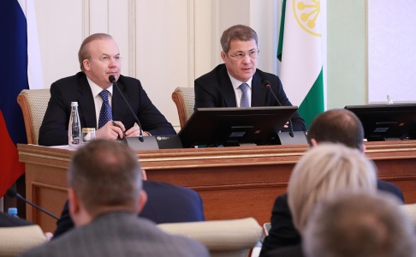
21 сентября 2020 года на оперативном совещании в Правительстве Республики Башкортостан Главой Республики Башкортостан Р.Ф. Хабировым дано поручение, в срок до 20 октября 2020 года организовать подворовые (поквартирные) обходы граждан, подверженных повышенному риску возникновения пожаров, с принятием соответствующих мер, в рамках предоставленных полномочий, по предупреждению эксплуатации неисправных электрообогревательных приборов, газового и печного отопления, а также в случае необходимости обеспечить выдачу им автономных пожарных извещателей в установленном порядке.
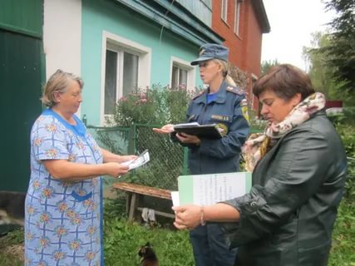
Основное внимание будет уделено местам проживания неблагополучных граждан, многодетных семей, одиноких граждан преклонного возраста, инвалидов. В состав межведомственных профилактических групп наряду с представителями органов местного самоуправления планируется привлечь сотрудников Главного управления МЧС России по Республике Башкортостан, инженеров Службы профилактики пожаров Государственного комитета Республики Башкортостан по чрезвычайным ситуациям, работников энергетических и газовых служб, специалистов печного дела.
В ходе этих обходов профилактические группы будут проверять жилые помещения на наличие нарушений требований пожарной безопасности с вручением собственникам предложений по их устранению.
Это своеобразная диагностика на пожарную безопасность, которая поможет жителям республики выявить предпосылки возможного пожара в их жилье.
Наряду с этим будет продолжена работа по обеспечению отдельных категорий граждан автономными пожарными извещателями за счёт средств бюджета Республики Башкортостан.
Для распространения во время подворовых (поквартирных) обходов Государственным комитетом РБ по ЧС разработан и направлен в муниципалитеты профилактический постер.
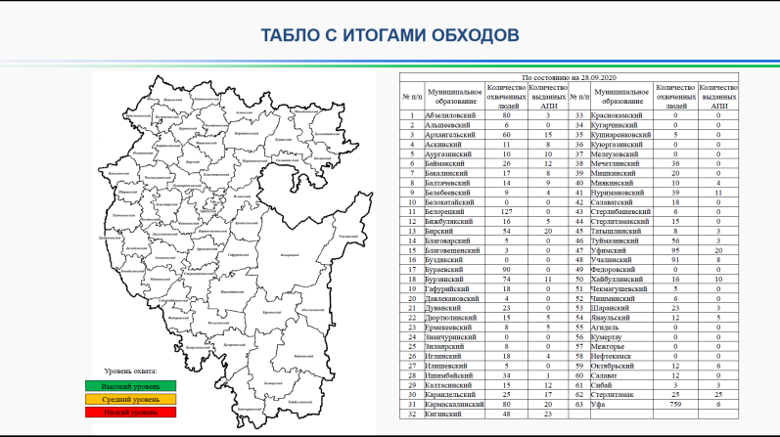
Ознакомиться с результатами подворовых (поквартирных) обходов, каждый желающий сможет на сайте Государственного комитета РБ по ЧС, где будет размещено информационное табло с данными по каждому муниципалитету (далее – Табло). Информацию для Табло будут собирать инженеры службы профилактики пожаров Государственного комитета РБ по ЧС.

Включение в состав межведомственных профилактических групп узких специалистов обусловлено тем, что основными причинами смертельных пожаров является эксплуатация неисправной электропроводки и электроприборов, печного отопления, а также неосторожное обращение с огнём, в том числе курение.
По каждому указанному риску разработаны правила пожарной безопасности (далее– ППБ), невыполнение которых может привести к возникновению пожара.
Требования ППБ при эксплуатации электрооборудования
Запрещается:
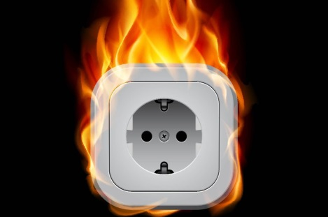
- эксплуатация неисправного электрооборудования;
- использование проводов и кабелей с поврежденной или утратившей свои защитные свойства изоляцией;
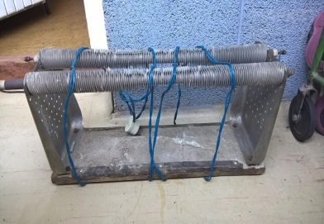
- использование самодельных электронагревательных приборов незаводского (кустарного) изготовления (электропечи, электролампы накаливания);
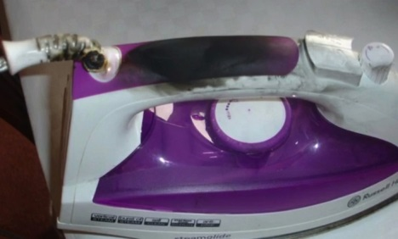
- оставление под напряжением неизолированных электрических проводов, кабелей и неиспользуемых электрических сетей;
- пользование поврежденными электрическими изделиями;
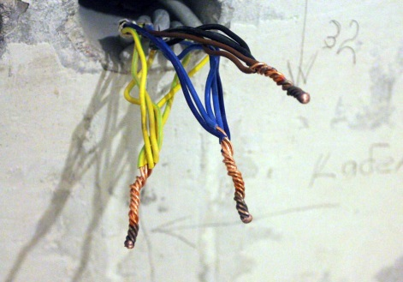
- завязывание и скручивание электрических проводов и кабеля;
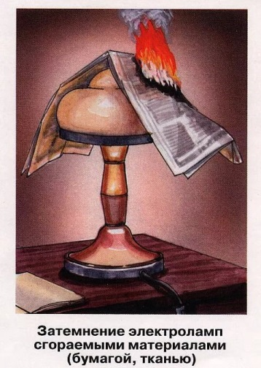
- оставление без присмотра включенных в электросеть нагревательных приборов, электрических плит, телевизоров и других приборов и оборудования, за исключением приборов, нормативными документами на которые допускается их эксплуатация без надзора (холодильники, факсы, модемы и т.д.);
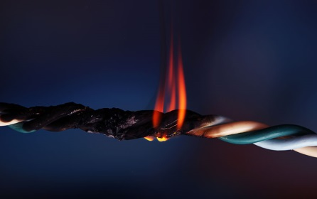
- накрывание электрических светильников (ламп) бумагой, тканью и другими горючими материалами;
- оклеивание и окрашивание электрических проводов и кабеля;
- применение в качестве электросетей радио- и телефонных проводов.
ППБ при монтаже и эксплуатации печного отопления:
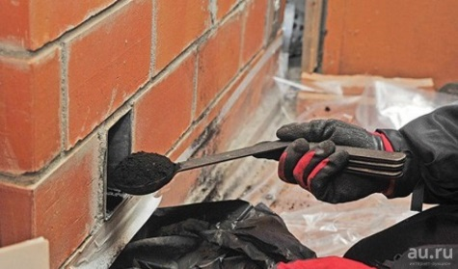
- перед началом отопительного сезона печи необходимо проверить и отремонтировать. Дымоходы следует очистить от сажи и побелить. Неисправные печи, камины и дымоходы не должны допускаться к эксплуатации;
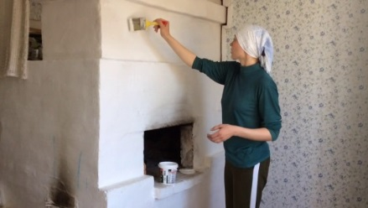
- печь обязательно должна быть белой это позволит своевременно обнаруживать неисправности, трещины в печи которые могут привести к пожару, так как на белом фоне хорошо заметен чёрный след от дыма;
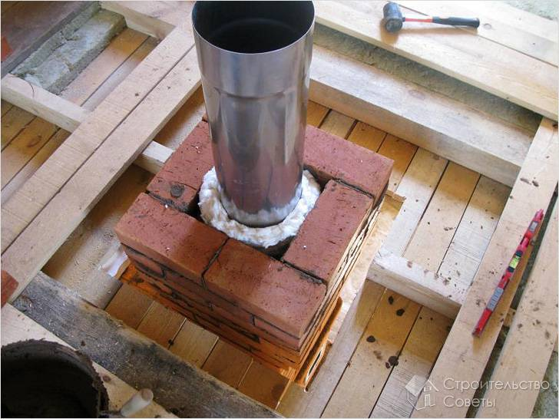
- для отвода дыма следует применять вертикальные дымовые трубы без уступов. В местах пересечения дымовых труб со сгораемыми конструкциями расстояние от внутренней поверхности дымовых каналов до этих конструкций должно быть не менее 38 см;
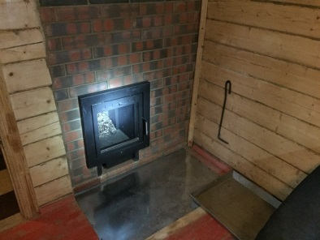
- для защиты сгораемого и трудносгораемого пола перед топкой печи следует предусмотреть металлический лист размером 70х50 см. Под каркасными печами и кухонными плитами на ножках полы необходимо защитить кровельной сталью по асбестовому картону толщиной 10 мм. Высота металлических ножек у печей должна быть не менее 100 мм;
- в садовых домиках допускается эксплуатация печей только на твёрдом топливе.
При эксплуатации печного отопления запрещается:
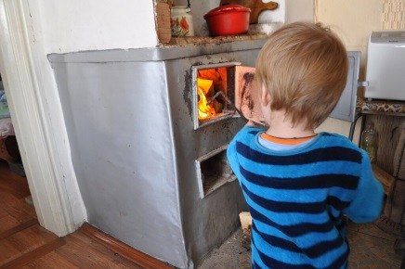
- оставлять без присмотра топящиеся печи, а также поручать детям надзор за ними;
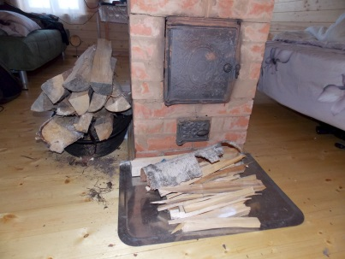
- располагать топливо и другие горючие вещества, и материалы на предтопочном листе;
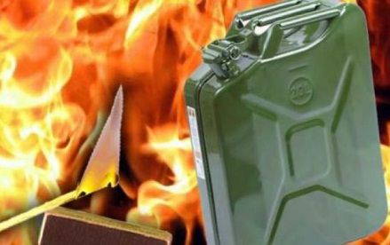
- применять для розжига печей бензин, керосин, дизельное топливо и другие ЛВЖ и ГЖ;
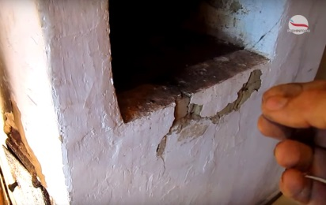
- топить углем, коксом и газом печи, не предназначенные для этих видов топлива;

- перекаливать печи;
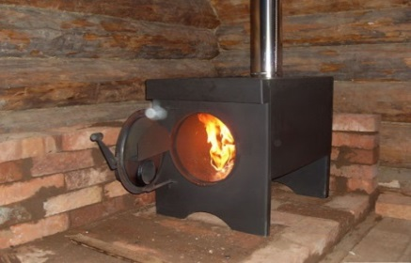
- устанавливать металлические печи, не отвечающие требованиям пожарной безопасности, стандартам и техническим условиям. При установке временных металлических и других печей заводского изготовления должны выполняться указания (инструкции) предприятий-изготовителей, а также требования норм проектирования, предъявляемые к системам отопления.
Правила пожарной безопасности при обращении с огнём в быту:
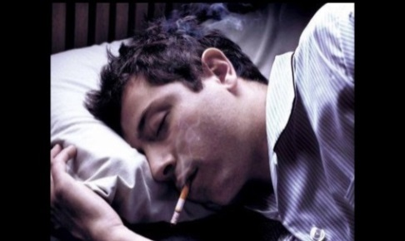
- исключите курение в помещениях и особенно в постели. Курение в состоянии алкогольного опьянения наиболее частая причина пожаров, сопровождающаяся гибелью людей;
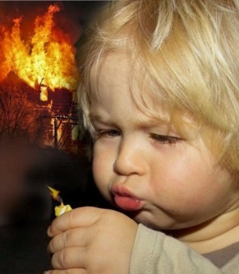
- складывайте окурки и горелые спички в металлическую или стеклянную ёмкость с водой;
- не допускайте игры детей со спичками, зажигалками и другими источниками огня. Исключите возможность попадания этих предметов в детские руки;
- исключите возможность контакта детей с нагретыми частями электрообогревательных приборов, зажжёнными газовыми конфорками, топками печей;
- не используйте для розжига легковоспламеняющиеся жидкости;
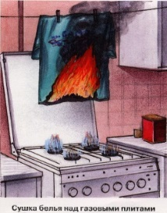
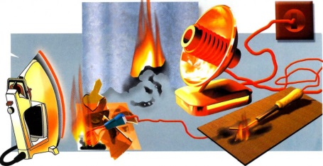
- не допускайте контакт огня газовой конфорки, нагретых элементов электроприборов с тканью, со сгораемыми веществами и материалами;
- не сушите бельё над газовой конфоркой;
- не обогревайте помещение с помощью газовой плиты;
- не разрешайте малолетним детям самостоятельно зажигать конфорки газовой плиты;
- в помещении не допускается размещение газового баллона объёмом более 5 л.

Обеспечение автономными пожарными извещателями
отдельных категорий граждан во время подворовых (поквартирных) обходов

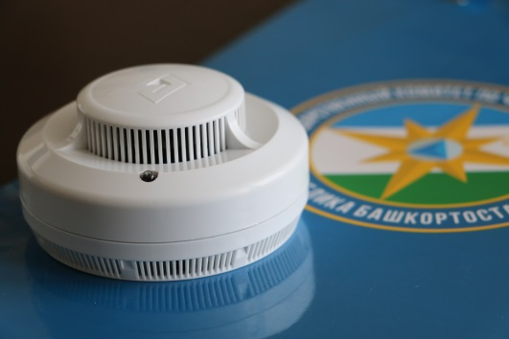
В соответствии с Порядком предоставления социальной поддержки в виде обеспечения автономными пожарными извещателями мест проживания отдельных категорий граждан (далее – Порядок), утвержденным постановлением Правительства Республики Башкортостан от 9 августа 2016 года № 320, автономными пожарными извещателями (далее – АПИ) обеспечиваются следующие категории граждан:
- малоимущие многодетные семьи;
- семьи, находящиеся в социально опасном положении;
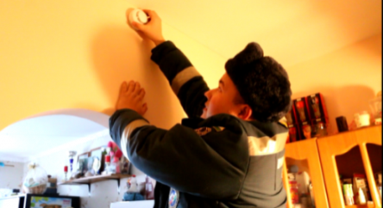
- семьи при рождении ребенка (с 1 января 2018 года);
- одиноко проживающие граждане в возрасте от 55 лет и старше;
- ветераны Великой Отечественной войны, указанные в пункте 1 статьи 2 Федерального закона «О ветеранах»;
- инвалиды Великой Отечественной войны, указанные в подпункте 1 статьи 4 Федерального закона «О ветеранах»;
- члены семьи погибшего (умершего) инвалида войны, участника Великой Отечественной войны;
- бывшие несовершеннолетние узники концлагерей, гетто, других мест принудительного содержания, созданных фашистами и их союзниками в период Второй мировой войны;
- семьи с детьми в возрасте до 7 лет, родившимися до 1 января 2018 года.
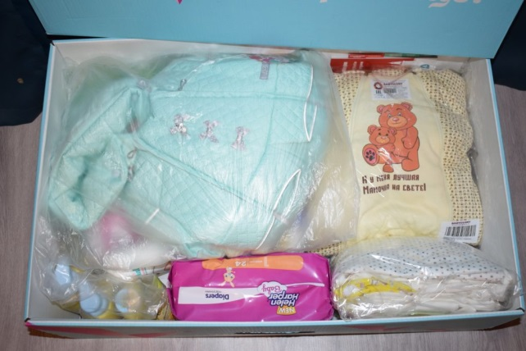
Для категории «семьи при рождении ребенка с 1 января 2018 года» медицинские организации Министерства здравоохранения Республики Башкортостан производят выдачу автономного пожарного извещателя семье при рождении ребенка в составе подарочного набора для новорожденного.
Обеспечение АПИ большинства категорий граждан осуществляется государственным казенным учреждением Противопожарная служба Республики Башкортостан.

Порядок обеспечения автономными пожарными извещателями
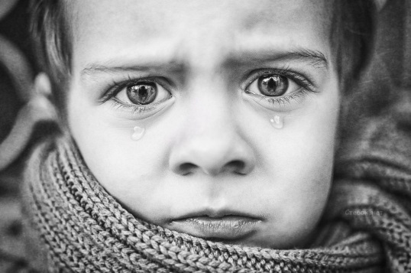
I. Список семьей, находящихся в социально опасном положении, малоимущих многодетных семей, имеющих право на обеспечение АПИ в текущем году формируется на основании данных, предоставляемых Министерством семьи, труда и социальной защиты населения РБ и органами местного самоуправления, о гражданах, поставленных на учет в предыдущем году.
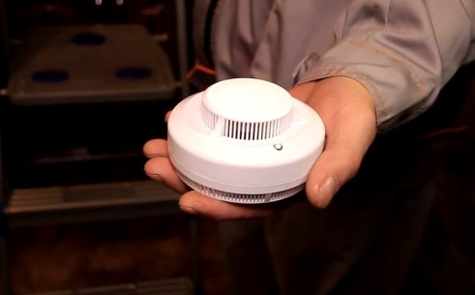
ГКУ Противопожарная служба РБ проводит конкурсные процедуры по определению подрядной организации, которая будет выполнять работы по поставке с установкой АПИ, либо такие работы могут быть выполнены инженерами Центра службы профилактики пожаров ГКУ Противопожарная служба РБ.
II. Оставшиеся категории реализуют свое право на обеспечение АПИ в заявительном порядке. Выдача АПИ производится однократно в количестве одного автономного пожарного извещателя (с инструкцией по эксплуатации) на семью (заявителя, гражданина) на основании заявления, к которому прикладывается определенный для каждой категории перечень документов.
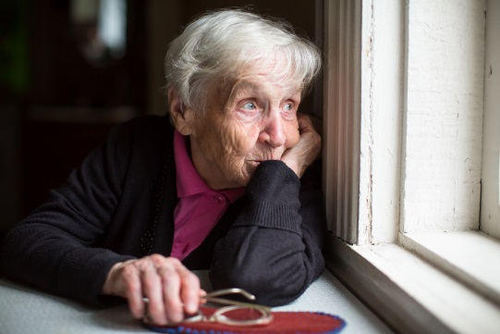
Так для категории граждан «одиноко проживающие граждане в возрасте от 55 лет и старше» необходимы следующие документы:
а) документ, подтверждающий регистрацию гражданина по месту жительства (по месту пребывания), или копия финансового лицевого счета;
б) в случае представления документов уполномоченным представителем заявителя - копия документа, удостоверяющего личность этого представителя, и документ, подтверждающий его полномочия по представлению интересов заявителя;
в) согласие на обработку персональных данных заявителя.
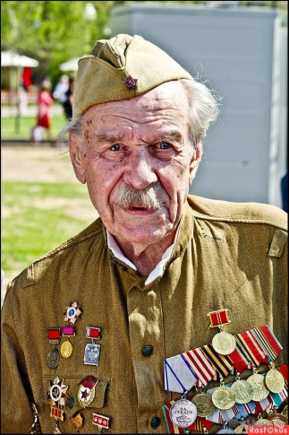
Для категорий граждан:
- ветераны Великой Отечественной войны, указанные в пункте 1 статьи 2 Федерального закона "О ветеранах";
- инвалиды Великой Отечественной войны, указанные в подпункте 1 статьи 4 Федерального закона "О ветеранах";
- члены семьи погибшего (умершего) инвалида войны, участника Великой Отечественной войны;
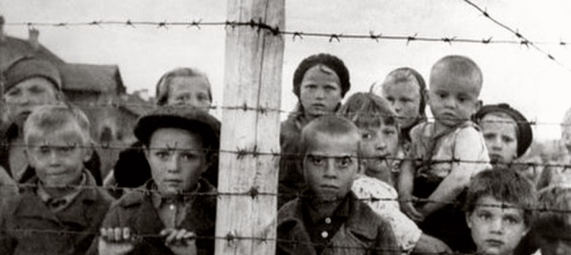
- бывшие несовершеннолетние узники концлагерей, гетто, других мест принудительного содержания, созданных фашистами и их союзниками в период Второй мировой войны, предоставляется следующий пакет документов:
а) копия документа, удостоверяющего личность заявителя;
б) согласие на обработку персональных данных заявителя;
в) копия удостоверения о праве на льготы, подтверждающего принадлежность заявителя к льготной категории, указанной в подпунктах "д" - "з" пункта 2 настоящего Порядка;
г) в случае представления документов уполномоченным представителем заявителя - копия документа, удостоверяющего личность этого представителя, и документ, подтверждающий его полномочия по представлению интересов заявителя.
Следующей категорией наших граждан, решение о бесплатном обеспечении АПИ по которым принято 16 марта 2020 года, являются семьи с детьми в возрасте до 7 лет, родившимися до 1 января 2018 года. По замыслу данной новеллы указанным правом могут воспользоваться те семьи, в которых есть дети, которым по состоянию на 16 марта 2020 года не исполнилось еще 6 лет.
По нашим оценкам таким правом в Башкортостане могут воспользоваться родители более 250 тысяч детей. Пока же им воспользовались чуть более 10 тыс. семей.
При обращении для получения АПИ по данной категории к заявлению прилагаются следующие документы:
а) копия(-и) свидетельства о рождении ребенка (детей) либо копия паспорта одного из родителей с внесенными данными о ребенке (детях);
б) в случае представления документов уполномоченным представителем заявителя - копия документа, удостоверяющего личность этого представителя, и документ, подтверждающий его полномочия по представлению интересов заявителя;
в) согласие на обработку персональных данных заявителя и членов его семьи.
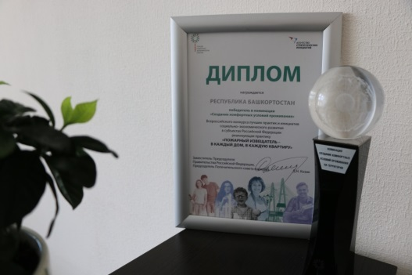
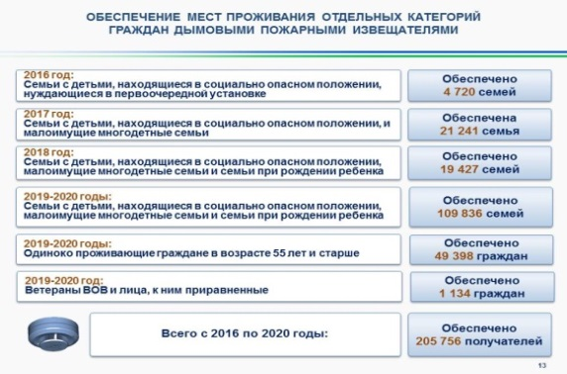
Рассмотрение любого из указанных выше заявлений осуществляется в порядке и в сроки, установленные Федеральным законом «О порядке рассмотрения обращений граждан Российской Федерации».

С 2016 года благодаря установленным пожарным извещателям при пожарах спасено 413 человек, в числе которых – 160 детей.

